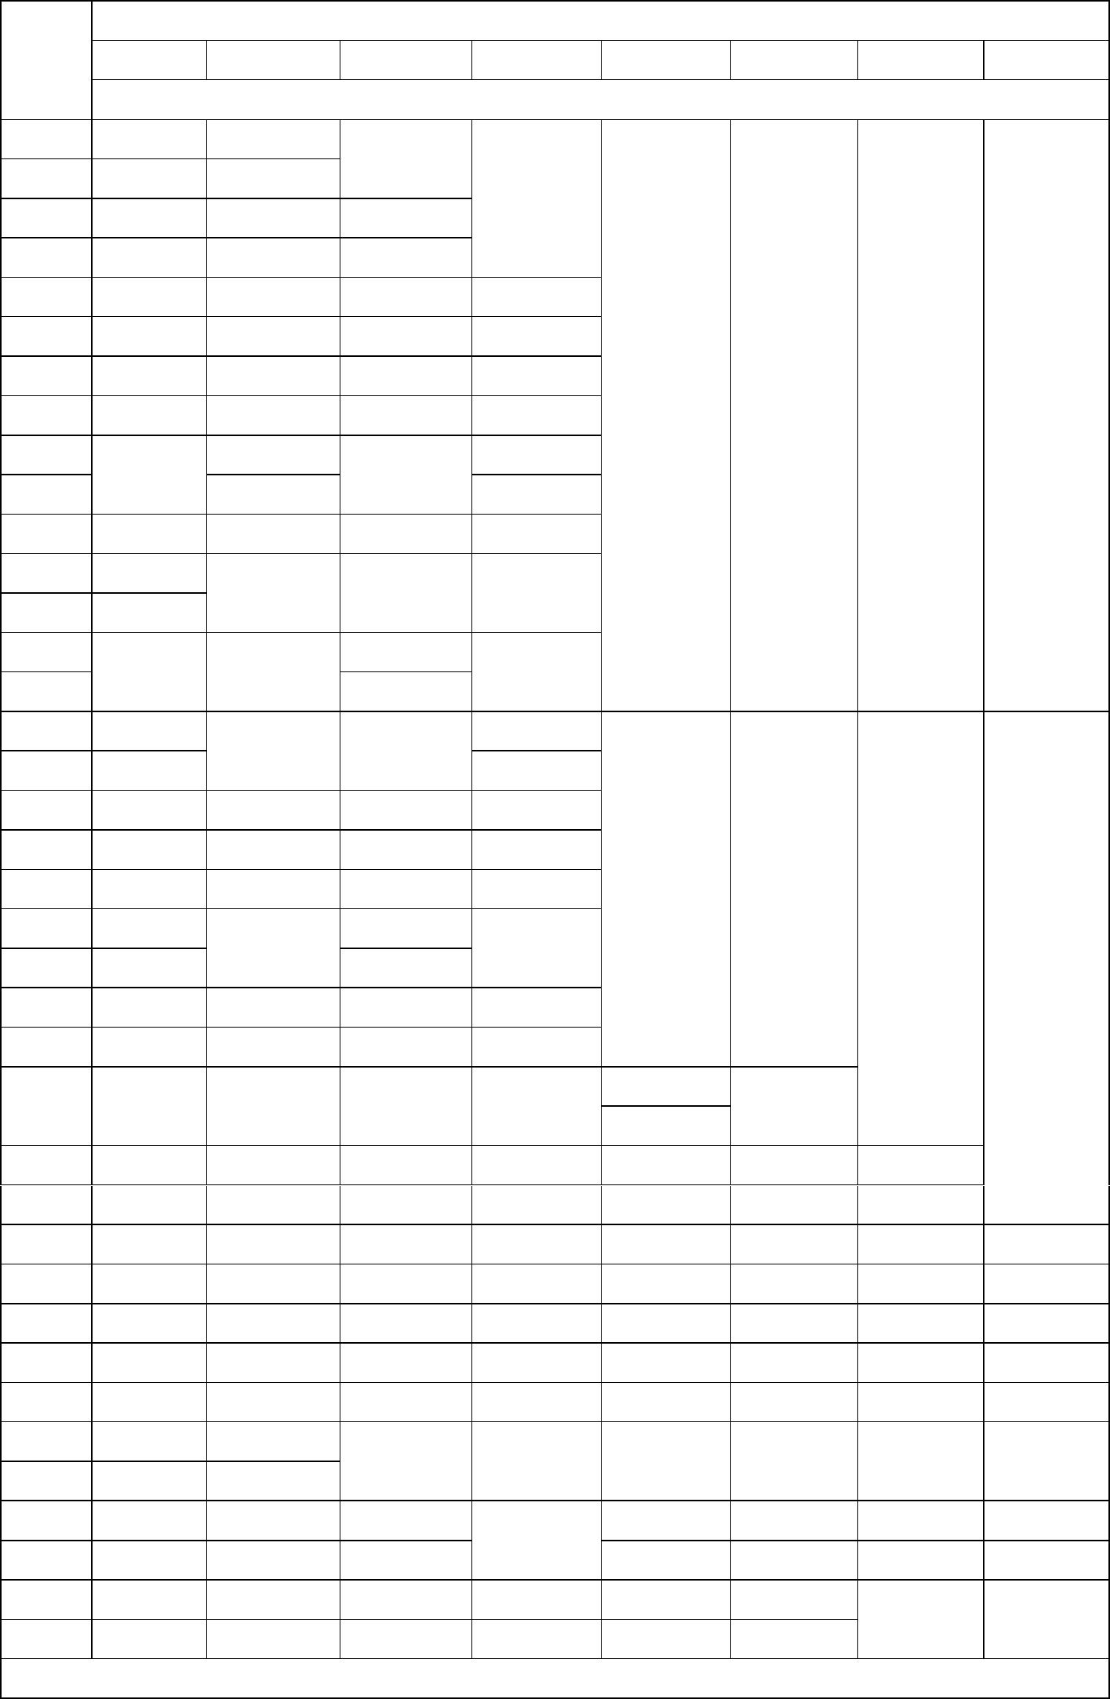
表 5
同 步 转 速 r/min
机座
号
3000
1500
1000
750
600
500
429
375
功 率 kW
63M1
63M2
71M1
71M2
80M1
80M2
90S
0.18
0.25
0.37
0.55
0.75
1.10
1.5
0.12
0.18
0.25
0.37
0.55
0.75
1.1
1.5
2.2
3
——
——
0.18
0.25
0.37
0.55
0.75
1.1
0.18
0.25
0.37
0.55
0.75
1.1
90L
2.2
——
——
——
——
100L1
100L2
112M
132S1
132S2
132M1
132M2
160M1
160M2
160L
180M
180L
200L1
200L2
225S
225M
3
1.5
2.2
3
4
4.
1.5
5.5
7.5
5.5
7.5
11
2.2
3
4
——
5.5
11
15
4
7.5
5.5
7.5
——
11
18.5
22
15
18.5
22
11
——
15
——
30
——
——
18.5
22
——
30
15
37
——
——
45
37.
45
——
30
18.5
22
18.5
(22)
30
250M
55
55
37
30
18.5
280S
280M
75
90
75
90
45
55
37
45
55
75
90
22
30
37
45
55
18.5
22
37
315S
110
110
75
45
30
22
30
37
315M
132
132
90
55
37
315L1
315L
160
160
110
75
45
185
185
315L2
355S1
355S2
355M1
355M2
355L1
355L2
200
200
132
160
110
132
90
(75)
75
55
75
45
55
(185)
(200)
(220)
250
(185)
(200)
(220)
250
(90)
(185)
(200)
(220)
250
110
132
90
90
75
90
160
110
132
160
110
(280)
315
(280)
315
(185)
160
132
110
(200)
(185)
注 1：带括号的为不优先推荐规格。注 2：S、M、L后面的数字 1、2分别代表同一机座号和转速下不同的功率。
11

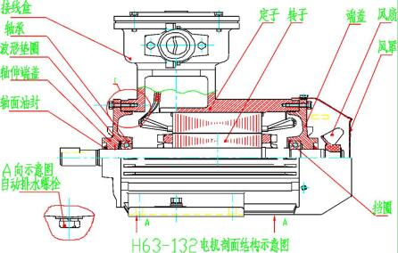
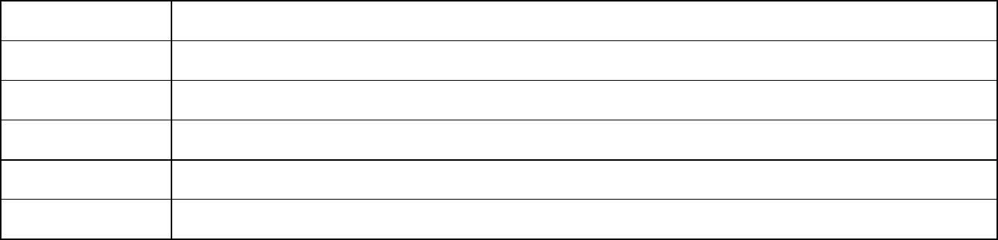
6. 安装和外形尺寸
6.1. 电动机安装型式
本系列电动机的安装方式符合 GB997《电机结构及安装型式代号》及 IEC34-7的规定。
本系列电动机有 5种基本结构型式：
B3—机座带底脚、端盖无凸缘；B5—机座不带底脚、端盖有凸缘；B35—机座带底脚、
端盖有凸缘；B14—机座不带底脚、端盖有小凸缘；B34—机座带底脚、端盖有小凸缘。
本系列电动机在上述 5种基本结构上，可派生 15种常用结构及安装型式，其制造范
围见表 9。
表 9
机座号
63～71
结构及安装型式代号（IM）
B3、B5、B6、B7、B8、B14、B34、V1、V3、V5、V6、V18
B3、B5、B6、B7、B8、B14、B34、B35、V1、V3、V5、V6、V15、V18、V36
B3、B5、B6、B7、B8、B35、V1、V3、V5、V6、V15、V36
B3、B5、B35、V1
80～112
132～160
180～280
315～355
B3、B35、V1
6.2. 电动机安装、外形尺寸
结构示意图如下。
电动机安装外形尺寸见表 10。
12

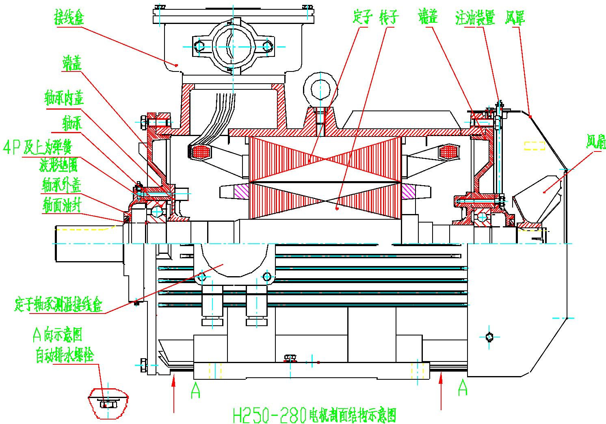
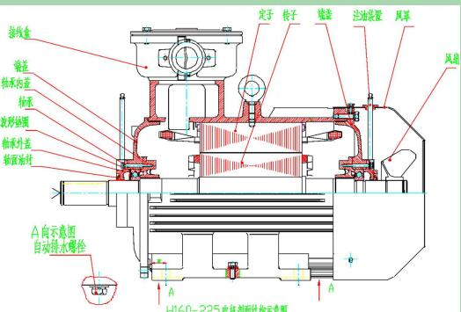
13

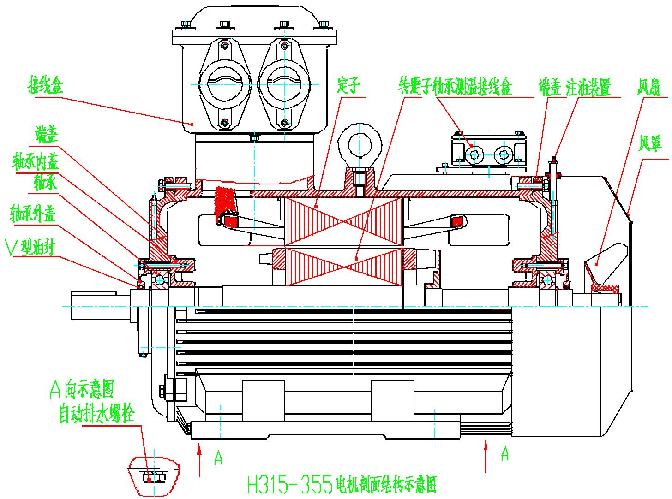
14

7. 订货指南
本样本中的数据随着技术进步允许有变动，恕不另行通知，请注意样本的出版日期。
如遇到以下特殊要求，定货时请提前征询：
1) 电气性能特殊要求，如电压、频率、防护等级、振动限值、噪音等级、启动性能
等。
2) 安装结构有特殊要求，如轴伸，特殊法兰等。
3) 使用条件有特殊要求，如需承受较大径向力或轴向力，频繁启动等其他特殊工况。
订货时请务必注明样本中所标明的电动机以下特征：型号、功率、电压、频率、安装
型式、隔爆等级；另外接线盒进线方式、进线方向、旋转方向、定子测温、轴承测温、带
排水等也可根据要求进行生产。
例：机座中心高为 355、220kW,2P机座带底脚，端盖无凸缘，工厂用 IIB类 T4组隔
爆型，380/660V电动机标注如下：
YB3-355M1-2 220kW 3000r/min 380/660V 50Hz IMB3 Ex d IIB T4 Gb。
15

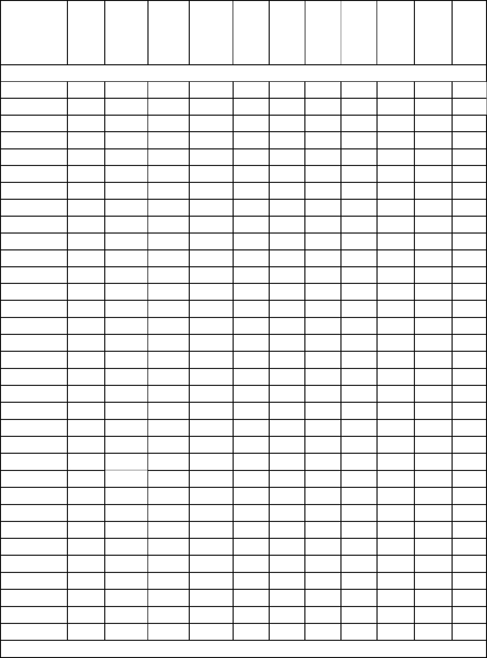
表 7（保证值）
功率 堵转 堵转 最大
因数 电流 转矩 转矩 噪声
额定转 额定
转动
惯量
功率
重量
型号
速
电流 效率 %
Kw
COS
额定 额定 额定 dB(A)
kg
r/min IN A
kg.m2
φ
电流 转矩 转矩
同步转速 3000r/min
YB3-63M1-2 0.18
YB3-63M2-2 0.25
YB3-71M1-2 0.37
YB3-71M2-2 0.55
YB3-80M1-2 0.75
2800
2800
2800
2800
2825
2825
2840
2840
2880
2890
2900
2900
2930
2930
2930
2940
2950
2950
2970
0.52
0.69
0.99
1.38
1.77
2.53
3.34
4.73
6.12
8.05
10.91
14.53
21
66
68
0.8
5.5
5.5
6.1
6.1
6.8
7.3
7.6
7.8
8.1
8.3
8
2.3
2.3
2.3
2.3
2.3
2.3
2.3
2.3
2.3
2.2
2.2
2.2
2.2
2.2
2.2
2.2
2.2
2.2
2.2
2.2
2
2.2
2.2
2.2
2.3
2.3
2.3
2.3
2.3
2.3
2.3
2.3
2.3
2.3
2.3
2.3
2.3
2.3
2.3
2.3
2.3
2.3
2.3
2.2
2.2
2.2
2.2
2.2
2.2
2.2
2.2
2.2
2.2
2.2
61
61
64
64
67
67
72
72
76
77
80
80
86
86
86
88
90
90
92
93
94
94
96
96
98
98
98
98
98
100
100
100
100
0.81
0.81
0.83
0.83
0.83
0.84
0.85
0.88
0.88
0.88
0.89
0.89
0.89
0.89
0.89
0.89
0.89
0.89
0.89
0.89
0.89
0.9
70
73
77.4
79.6
81.3
83.2
84.6
85.8
87
0.005
0.007
0.009
0.017
0.03
43
46
52
55
71
89
YB3-80M2-2
YB3-90S-2
YB3-90L-2
YB3-100L-2
YB3-112M-2
1.1
1.5
2.2
3
4
0.063
YB3-132S1-2 5.5
YB3-132S2-2 7.5
0.073 105
88.1
89.4
90.3
90.9
91.3
92
7.8
7.9
8
0.21
0.25
0.31
0.37
0.63
0.73
1.28
1.55
1.89
2.02
2.26
112
161
174
193
253
333
350
460
529
718
837
YB3-160M1-2
YB3-160M2-2
11
15
28.36
34.74
41.13
55.67
68.28
82.69
YB3-160L-2 18.5
8.1
8.2
7.5
7.5
7.6
7.6
6.9
7
YB3-180M-2
YB3-200L1-2
YB3-200L2-2
YB3-225M-2
YB3-250M-2
YB3-280S-2
YB3-280M-2
YB3-315S-2
YB3-315M-2
22
30
37
92.5
92.9
93.2
93.8
94.1
94.3
94.6
94.8
94.8
95
45
55
2970 100.74
2970 136.49
2970 163.27
2980 196.92
2980 235.55
2980 281.78
2980 325.81
2980 351.49
2980 325.12
2980 351.49
2980 386.64
2980 439.36
2980 492.08
2980 559.74
75
90
2
110
132
7.1
7.1
7.1
7.1
7.1
7.1
7.1
7.1
7.1
7.1
7.1
2
2.42 1265
2.726 1334
3.22 1553
3.41 1725
3.86 1840
4.82 1944
5.46 1944
6.22 2116
6.54 2415
6.95 2599
7.06 2668
0.9
2
YB3-315L1-2 160
YB3-315L-2 185
0.91
0.91
0.91
0.91
0.91
0.91
0.91
0.91
0.9
2
2
YB3-315L2-2 200
YB3-355S1-2 185
YB3-355S2-2 200
YB3-355M1-2 220
YB3-355M2-2 250
YB3-355L1-2 280
YB3-355L2-2 315
2
95
2
95
2
95
2
95
2
95
2
95
2
当电压 U 不为 380V 时，电流 I =IN*380/U，其余参数不变
16

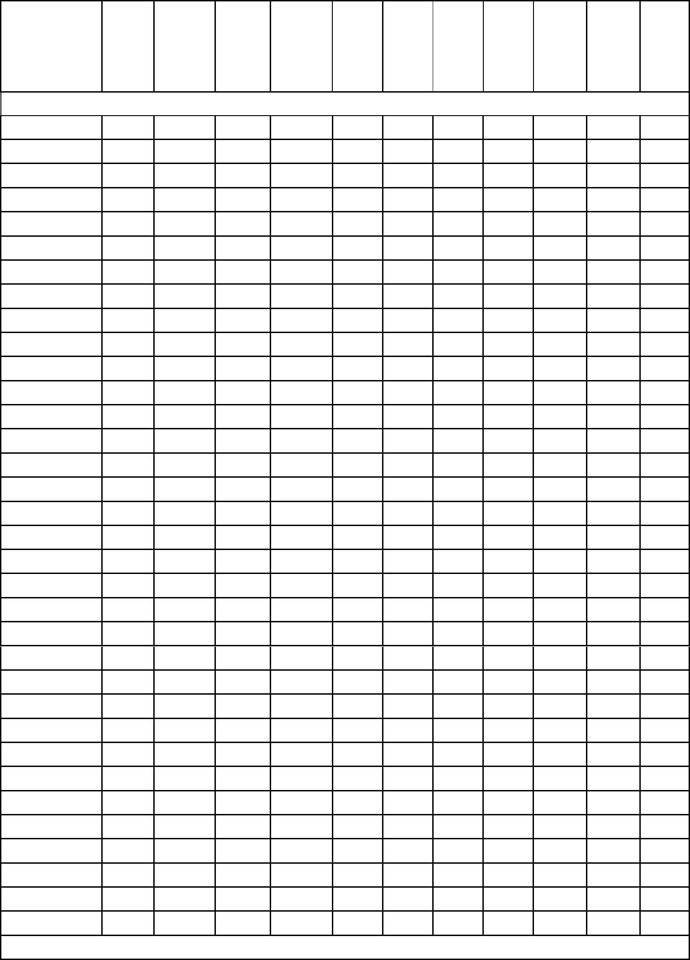
表 7（保证值）续
功率 堵转 堵转 最大
因数 电流 转矩 转矩 噪声
额定转 额定
转动
惯量
功率
重量
型号
速
电流 效率 %
Kw
COS
额定 额定 额定 dB(A)
kg
r/min IN A
kg.m2
φ
电流 转矩 转矩
同步转速 1500r/min
YB3-63M1-4
YB3-63M2-4
YB3-71M1-4
YB3-71M2-4
YB3-80M1-4
YB3-80M2-4
YB3-90S-4
0.12
0.18
0.25
0.37
0.55
0.75
1.1
1.5
2.2
3
1380
1380
1380
1380
1390
1390
1400
1400
1420
1420
1440
1440
1440
1460
1460
1470
1470
1470
1480
1480
1480
1480
1485
1485
1485
1485
1485
1485
1488
1488
1488
1488
1488
1488
0.44
0.59
58
0.72
0.73
0.74
0.75
0.75
0.75
0.75
0.75
0.81
0.82
0.82
0.82
0.83
0.85
0.86
0.86
0.86
0.86
0.86
0.86
0.86
0.88
0.88
0.88
0.88
0.89
0.89
0.89
0.89
0.89
0.9
4.4
4.4
5.2
5.2
6.3
6.5
6.6
6.9
7.5
7.6
7.7
7.5
7.4
7.5
7.5
7.7
7.8
7.2
7.3
7.4
7.4
6.7
6.9
6.9
6.9
6.9
6.9
6.9
6.9
6.9
6.9
6.9
6.9
6.9
2.3
2.3
2.3
2.3
2.3
2.3
2.3
2.3
2.3
2.3
2.3
2
2.2
2.2
2.2
2.2
2.3
2.3
2.3
2.3
2.3
2.3
2.3
2.3
2.3
2.3
2.3
2.3
2.3
2.3
2.3
2.3
2.3
2.3
2.3
2.2
2.2
2.2
2.2
2.2
2.2
2.2
2.2
2.2
2.2
2.2
52
52
55
55
58
58
61
61
64
64
65
71
71
75
75
76
76
79
81
81
83
86
86
93
93
94
94
94
94
94
95
95
95
95
63
0.78
66
1.09
69
1.38
80.7
79.6
81.4
82.8
84.3
85.5
86.6
87.7
88.7
89.8
90.6
91.2
91.6
92.3
92.7
93.1
93.5
94
0.007
0.012
0.015
0.031
0.039
0.059
0.113
0.167
0.36
0.42
0.68
0.072
0.81
1.21
1.85
2.32
2.86
3.34
4.68
4.96
5.22
5.43
5.62
6.45
6.56
6.88
7.22
7.46
7.68
7.8
43
46
1.91
2.74
51
YB3-90L-4
3.67
55
YB3-100L1-4
YB3-100L2-4
YB3-112M-4
YB3-132S-4
YB3-132M-4
YB3-160M-4
YB3-160L-4
YB3-180M-4
YB3-180L-4
YB3-200L-4
YB3-225S-4
YB3-225M-4
YB3-250M-4
YB3-280S-4
YB3-280M-4
YB3-315S-4
YB3-315M-4
YB3-315L1-4
YB3-315L-4
YB3-315L2-4
YB3-355S1-4
YB3-355S2-4
YB3-355M1-4
YB3-355M2-4
YB3-355L1-4
YB3-355L2-4
4.9
71
6.5
89
4
8.56
105
112
117
172
193
253
278
385
460
477
644
765
897
1323
1380
1518
1633
1725
1955
2070
2231
2392
2599
2990
5.5
7.5
11
11.62
15.48
21.89
29.25
35.84
42.43
57.42
70.51
85.39
103.92
137.75
164.95
200.97
240.65
287.81
332.78
359.01
332.08
359.01
390.52
443.77
497.03
559.15
2
2.2
2.2
2.2
2.2
2.2
2.2
2.2
2.2
2
15
18.5
22
30
37
45
55
75
90
94.2
94.5
94.7
94.9
94.9
95.1
95.1
95.1
95.1
95.1
95.1
95.1
2
110
132
160
185
200
185
200
220
250
280
315
2
2
2
2
2
2
2
2
0.9
2
0.9
2
0.9
2
当电压 U 不为 380V 时，电流 I =IN*380/U，其余参数不变
17

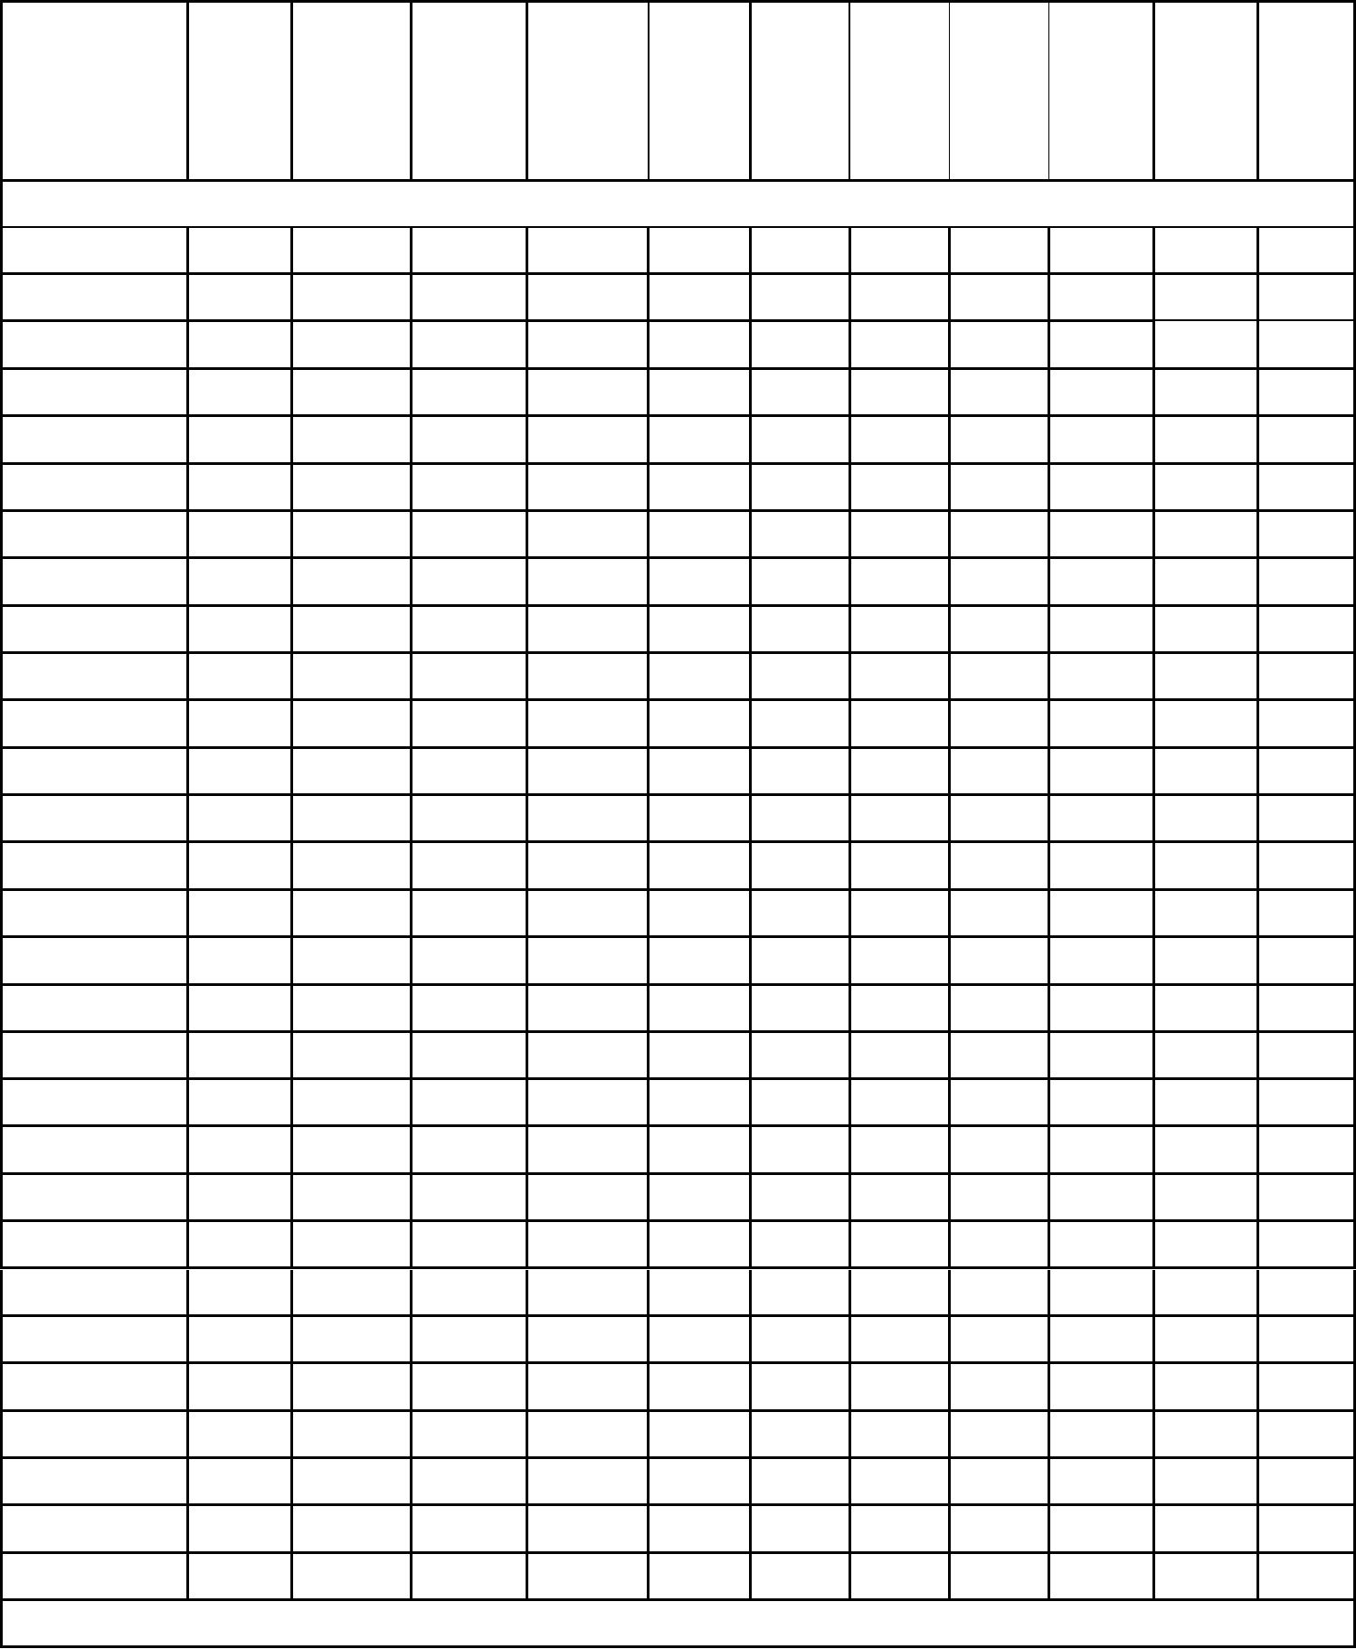
表 7（保证值）续
功率 堵转 堵转 最大
因数 电流 转矩 转矩 噪声
额定转 额定
转动
惯量
功率
重量
型号
速
电流 效率 %
Kw
COS
额定 额定 额定 dB(A)
kg
r/min IN A
kg.m2
φ
电流 转矩 转矩
同步转速 1000r/min
YB3-71M1-6 0.18
YB3-71M2-6 0.25
YB3-80M1-6 0.37
YB3-80M2-6 0.55
910
910
910
910
910
910
940
940
960
960
960
970
970
970
970
970
980
980
980
980
985
985
985
985
985
985
985
985
985
0.67
0.89
62
63
0.66
0.68
0.7
4
1.9
1.9
1.9
1.9
2.1
2.1
2.1
2.1
2
2
2
52
52
54
54
57
57
61
65
69
69
69
73
73
73
76
76
76
78
80
80
85
85
85
85
92
92
92
92
92
4
1.27
63
4.7
4.7
5.8
5.9
6
2
0.039
0.059
0.113
0.167
0.36
46
51
1.54
75.4
75.9
78.1
79.8
81.8
83.3
84.6
86
0.72
0.72
0.73
0.74
0.74
0.74
0.74
0.75
0.78
0.79
0.81
0.81
0.82
0.81
0.84
0.86
0.86
0.85
0.86
0.85
0.86
0.87
0.87
0.87
0.87
0.87
2.1
2.1
2.1
2.1
2.1
2.1
2.1
2.1
2.1
2.1
2.1
2.1
2.1
2.1
2.1
2
YB3-90S-6
YB3-90L-6
0.75
1.1
1.5
2.2
3
2.09
69
2.93
71
YB3-100L-6
YB3-112M-6
YB3-132S-6
YB3-132M1-6
3.86
89
5.52
6
0.42
105
112
7.39
6.2
6.8
7.1
6.7
6.9
7.2
7.2
7.3
7.1
7.1
7.2
7.2
6.7
6.7
6.7
6.7
6.7
6.7
6.7
6.7
6.7
0.68
4
9.71
2
0.072 117
YB3-132M2-6 5.5
12.96
16.75
23.85
31.37
38.39
44.84
61.36
72.58
85.76
104.37
143.07
169.15
208.5
246.51
294.74
340.79
367.65
404.41
459.56
2
0.81
1.21
1.32
1.62
1.84
2.43
2.68
3.46
3.97
4.57
120
177
202
258
333
362
471
603
730
839
YB3-160M-6
YB3-160L-6
YB3-180L-6
7.5
11
87.2
88.7
89.7
90.4
90.9
91.7
92.2
92.7
93.1
93.7
94
2.1
2.1
2
15
YB3-200L1-6 18.5
2.1
2.1
2
YB3-200L2-6
YB3-225M-6
YB3-250M-6
YB3-280S-6
YB3-280M-6
YB3-315S-6
YB3-315M-6
22
30
37
45
55
75
90
2.1
2.1
2.1
2
2
2
4.83 1242
5.32 1311
5.95 1506
7.32 1610
7.89 1897
8.17 2024
8.25 2265
8.36 2461
8.38 2587
2
2
YB3-315L1-6 110
YB3-315L2-6 132
94.3
94.6
94.8
94.8
95
2
2
2
2
YB3-355S-6
160
2
2
YB3-355M1-6 185
YB3-355M2-6 200
YB3-355L1-6 220
YB3-355L2-6 250
2
2
2
2
95
2
2
95
2
2
当电压 U不为 380V时，电流 I =IN*380/U，其余参数不变
18

